地毯下的尘土

【重点难点点拨】
一、需掌握的字的读音
勉强（miǎn qiǎng） 腿瘸（qué） 包裹（guǒ）
急匆匆（cōng） 被褥（rù） 葱茏（cōng lóng）
敞亮（chǎng） 眷顾（juàn） 乱糟糟（zāo）
宫殿（diàn） 津津有味（jīn） 抽屉（tì）
真挚（zhì） 教诲（huì） 扫帚（zhǒu）

二、需掌握的多音多义字
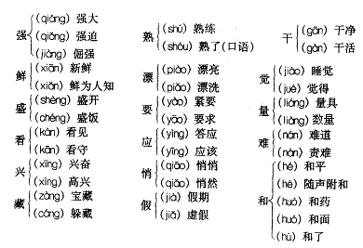

三、辨析形似字
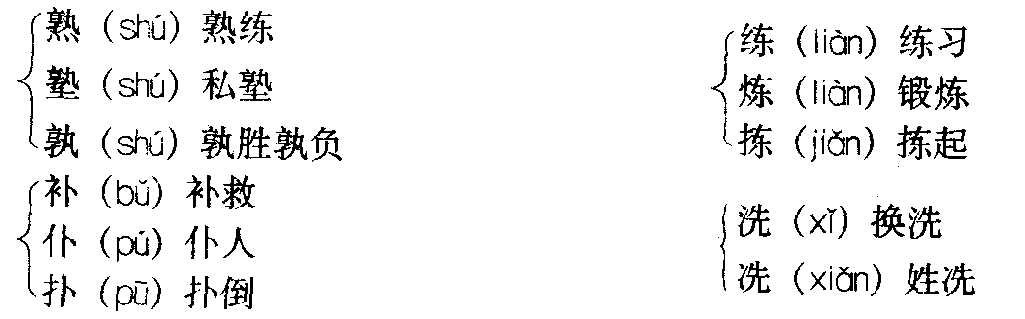
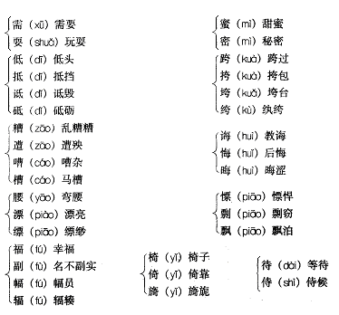

四、词语积累
异口同声：形容很多人说同样的话。
敞亮：宽敞明亮。
眷顾：关怀照顾。
圆润：饱满而润泽。
教诲：教训。

五、作品简介
《美德书》，作者莫德·林赛，美国作家。本书展现给我们的是人类本性中永久不变的最基本的十大美德：同情、自律、责任、友谊、工作、勇气、坚韧、诚实、信仰、忠诚。这些美德无疑是人类作为一个种群得以衍续和发展的重要精神遗产。该书用将近800页的篇幅，穿过西方文化史的重要幕障，清晰、美好地展现在我们面前。其中几百篇经过历史的积淀滤选下来的神话故事、寓言故事、小说名篇，以及几百首童谣、诗歌，是人类坚强而美好地存在和成长的例证，是人类向着未来迈进的依据。

六、文章内容和结构
这篇课文通过神奇浪漫的想像，刻画了一个善良、诚实、勤劳的小姑娘——米妮的形象，内容富有生活情趣，对少年儿童很有教育意义。
课文的前五自然段先介绍小米妮的身世和家境：米妮没有父亲，妈妈因长时间在外面辛苦工作病倒了，惟一的妹妹还是残疾。家里很穷，米妮从小就帮助母亲挑起了家庭的重担，米妮勤劳能干，当妈妈因患病不能工作的时候，米妮勇挑重担，决定自己出去找工作。课文的中间部分叙述米妮在找工作的路上来到十二个小矮人的家，在没有任何人要求的情况下，主动承担起仙女保姆度假后的工作、打扫卫生、整理房间、刷洗盘子……工作认真、勤劳善良。课文的重点是写米妮打扫地毯下的尘土的情节。米妮因贪恋窗外景色而忘了时间，结果来不及打扫地毯下的尘土了。夜间内心产生了愧意和自责，终于诚实占了上风，受到小矮人们的奖赏。

七、写作特色
1．标题富有深意，耐人寻味
课文以“地毯下的尘土”为标题有如下深意：首先，吸引读者的阅读注意，因标题有创意，引出悬念，读者兴趣被激发；其次，它暗示了课文的主要内容。
2．写人正面描写和侧面描写相结合
比如描写米妮的勤劳能干，正面描写有“米妮就洗盘子，擦地板，把家弄得漂漂亮亮的”，到了十二个小矮人家后，她看见房间的地上非常脏，到处都落满了尘土，就开始整理房子，“她洗了盘子，整理了床，擦了地，正了正火炉前的地毯，把十二把小椅子沿着火炉摆成了一个半圆”。而小矮人回来赞美米妮把房子收拾得清洁又敞亮，对此他们非常“高兴和吃惊”，甚至“不敢相信自己的眼睛”，这些是从侧面表现米妮的勤劳能干。这样，文章在正面与侧面描写的结合中突出了米妮的思想品德。
3．传神的心理描写
故事的重点是写米妮打扫地毯下的尘土的情节，这是作者精心设计的。作者巧妙地把故事的发生安排在米妮留在小矮人那里的最后一天，由于米妮津津有味地欣赏窗外的美好景象，“连要干的活都忘了”，打扫完屋子后，来不及打扫地毯下的尘土了。在这里作者变换了一种写法，不是叙述行动而是描写心理来表现人物。作者十分巧妙地运用心理描写手法，即采用了形象化的描写来写米妮的心理活动。米妮没有打扫地毯下的尘土，其实谁也看不出来，就连小矮人都“什么也没说”，可是米妮的内心却久久不能平静，总是在想着“地毯下的尘土！地毯下的尘土！”作者在这里用了反复的修辞手法，而且句尾用的是惊叹号，这就表明了米妮的内心在进行着激烈的思想斗争。作者用星星的形象“透过窗户，向她眨着眼”，用星星的语言“那位小姑娘，诚实而善良”来表现米妮内心的矛盾和斗争。最终诚实占了上风：“她再也忍不住了，便拿起扫帚，开始打扫地毯下的尘土。”运用形象化的心理描写手法把米妮的内心深处的斗争，写得十分生动感人。

八、课后习题解答
（一）标题“地毯下的尘土”是课文所叙故事的关键，它暗示了课文的主要内容。小姑娘米妮自觉主动地打扫地毯下的尘土，是表现米妮诚实的一个重要情节，也是揭示作品主题的一个主要内容。第二问提示：“诚实的米妮”“诚实与金币”等．
（二）文中描写米妮勤劳能干的地方有：
正面描写：
1．米妮就洗盘子，擦地板，把家里弄得漂漂亮亮的。
2．她洗了盘子，整理了床，擦了地，正了正火炉前的地毯，把十二把小椅子沿着火炉摆成了一个半圆。
3．起床后她做了一顿可口的早餐。小矮人们离开后，她打扫了房子，并补好了小矮人的衣服……从此每天都是这样，米妮一直这么认真地干着，直到仙女的假期到了最后一天。
侧面描写：
1．小矮人们看到家里变得十分干净时，说道：“难道这不令人高兴和吃惊？我们真不敢相信自己的眼睛！”接着又叫道：“你刚来时我们的房子的样子有点惨，但现在你已把它收拾得清洁又漂亮。”通过小矮人的口反映了米妮的勤劳能干。
2．晚上小矮人们回来了，他们发现炉子里的火烧得红红的，桌上一桌热气腾腾的晚饭正等着他们。
3．“那位小姑娘，”星星们叫道，“把屋子整理得像星光一样敞亮。”
（三）地毯下的尘土从表面上是看不出来的，米妮不说，没有人会知道。可是当她躺到床上，看着星星时想到了地毯下的尘土，于是就翻来覆去地想着地毯下的尘土。作者巧妙地采用了米妮与星星对话形式来表现米妮的内心活动。通过她内心的自责来表现米妮的诚实。
（四）略

